附件1：中华女子学院食堂餐盒采购项目需求
序号 | 餐盒品名 | 规格cm  （长*宽*高） | 数量 | 材质 | 备注 | 参考图片
1 | 五格不锈钢内胆带隔热外壳餐盒（带不锈钢汤碗格）、带密封盖、（内含不锈钢筷子一双、勺子1支） | 不小于30.5*24*6.5  总容量1.5L以上 | 630 | 内胆：304食用不锈钢  外壳：PP | 外壳2色以上可选，盖子带密封硅胶圈可四面扣紧防止倒洒 | 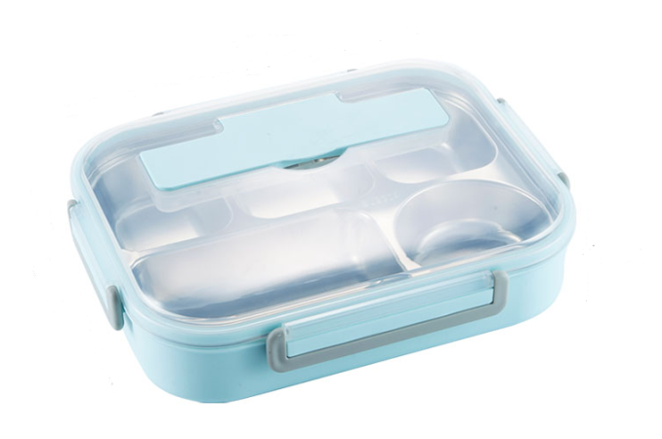
2 | 双层不锈钢内胆带隔热外套分层盖碗快餐杯（带杯盖、菜格、杯身） | 不小于14.5*15.5  总容量1.3L以上 | 3600 | 内胆：304食用不锈钢  外壳：聚丙烯树脂 | 外壳2色以上可选 | 